**Лабораторная работа № 36-37**

**«Обработка символьной информации»**

**Цель работы:** получение навыков работы с обработкой символьной информации в С#.

**Задания для лабораторной работы:**

1. Написать программу Которая генерирует случайный пароль заданной длины, используя символы из диапазонов 'A'-'Z', 'a'-'z' и '0'-'9'.

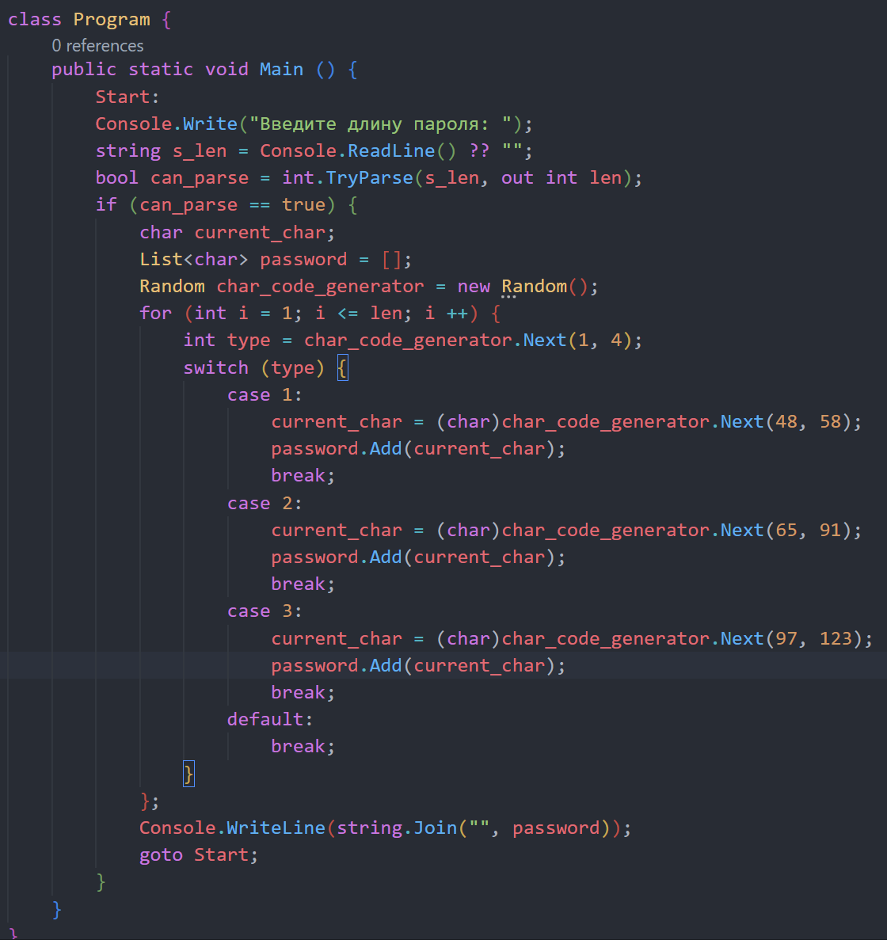

Рисунок 1. Программный код.

Символы не должны повторяться подряд;

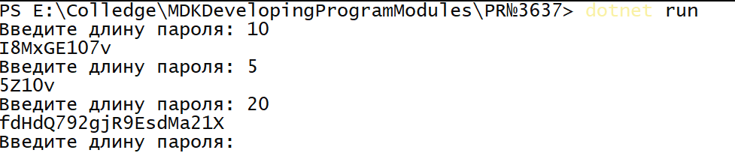

Рисунок 1. Сгенерированный пароль.

**Контрольные вопросы:**

1. **Char – это.** Напишите управляющие последовательности.

**Char** – символы  в кодировке Unicode -  хранятся в двух байтах

Символы, которые не могут быть переданы с помощью литералов, выражаются с помощью управляющих последовательностей.

\’ \” \\ \0 \a \b \f \n \r \t \v

1. Какой метод возвращает true, если символ является знаком препинания?

**IsPunctuation**

1. Как преобразовать строки в массив символов?

**char[ ] str = string.ToCharArray();**

Вывод: Я получил навыки обработки символьной информации в С#.